

**INŻYNIERIA OPROGRAMOWANIA**

**Dokumentacja wewnętrznego systemu wypożyczalni samochodowej**

|  |  |
| --- | --- |
| Imię, nazwisko | **Michał Gralak / Łukasz Byrka** |
| Data laboratorium | **24.02.2018** |
| Grupa | **INiN7_PG.1** |
| Kierunek | **Informatyka** |
| Rok | **2019/2020** |
| Semestr | **VII** |
| Szkoła | **Wyższa Szkoła Bankowa w Gdańsku** |

**Spis treści**

1 Cel projektu 3

2 Przypadki użycia 3

2.1.1 UC1 Logowanie 3

2.1.2 UC2 Dodaj/Edytuj/Usuń samochód 3

2.1.3 UC3 Dodaj/Edytuj/Usuń klienta/pracownika 3

2.1.4 UC4 Dodaj/Edytuj/Usuń rezerwację/wynajem 4

2.1.5 UC5 FINALIZUJ 4

2.1.6 UC6 USUŃ 4

2.1.6 UC7 WRÓĆ DO MENU 4

2.1.8 UC8 ZAPISZ 4

3 Diagram przypadków użycia - Szczegółowe 5

4 Model domeny 5

5 Zarządzanie projektem 5

*5.1* *Analiza ryzyka* 5

*5.2* *Szacowanie rozmiaru projektu* 6

5.2.1 Klasyfikacja komponentów 6

5.2.2 Obliczenie nieskorygowanej wartości punktów funkcyjnych 7

5.2.3 Współczynnik VAF 7

# Cel projektu

Celem projektu jest wykonanie analizy i projektu motoryzacyjnego sklepu internetowego w metodologii Iconix oraz wykonanie spełniającej wymagania dokumentacji. Internetowy sklep motoryzacyjny zajmuje się wysyłkową sprzedażą detaliczną części, kosmetyków, akcesoriów i narzędzi samochodowych.

# Przypadki użycia

### 2.1.1 UC1 Logowanie

Pierwszy ekran jaki widzi użytkownik po uruchomieniu systemu.

System wyświetla formularz logowania z polami „Użytkownik” oraz „Hasło”

Użytkownik wprowadza dane logowania

System wyszukuje operatora o podanych danych w bazie. Jeżeli nie znajdzie, zapisuje informację o wyjątku w logu oraz wyświetla informację o błędzie logowania.

Podczas pierwszego poprawnego logowania w danym dniu roboczym wykonywana jest aktualizacja rekordów bazy danych.

### 2.1.2 UC2 Dodaj/Edytuj/Usuń samochód

System wyświetla formularz zarządzania pojazdami.

Identyfikator pojazdów – Określenie którym pojazdem zarządzamy. W przypadku użycia domyślnej wartości „0”, tworzy nowy pojazd w bazie o kolejnym dostępnym ID w bazie. W przypadku wybrania dowolnego większego od zera identyfikatora, wprowadza dane do „Podstawowe informacje o pojeździe”, „Podstawowy cennik” oraz „Dodatkowe informacje”.

Podstawowe informacje o pojeździe – Wyświetlanie/edycja parametrów pojazdu. W przypadku użycia domyślnej wartości „0”, pozwala na wprowadzenie wartości dla nowego pojazdu.

Podstawowy cennik – Ustawienie kwoty na wynajem używanej dla kalkulatora.

Dodatkowe informacje – Które opcje są możliwe jako dodatkowa opcja przy wynajmie lub rezerwacji.

„Dostępny” oraz „Zarezerwowany” – są to pole nieedytowalne, używane wyłącznie do wyświetlania dodatkowej informacji czy pojazdy jest obecnie dostępny.

### 2.1.3 UC3 Dodaj/Edytuj/Usuń klienta/pracownika

System wyświetla formularz zarządzania klientami oraz pracownikami.

Identyfikator osoby – Określenie którym klientem/pracownikiem zarządzamy. W przypadku użycia domyślnej wartości „0”, tworzy nowy pojazd w bazie o kolejnym dostępnym ID w bazie. W przypadku wybrania dowolnego większego od zera identyfikatora, wprowadza dane do „Dane”.

Domyślnie pierwszym wyborem jaki musi dokonać operator jest wybór na kim będzie wykonywać operację: „**Klient**” / „**Pracownik**” oraz jaki jest to typ klienta: „**Osoba** **fizyczna**” / „**Firma**”.

Klient – Wybiera tabelę z klientami. Dezaktywuje pola: „*Login*”, „*Hasło*”, „*Wynagrodzenie*”, „*Pozycja*”

Pracownik – Wybiera tabelę z pracownikami. Aktywuje pola: „*Login*”, „*Hasło*”, „*Wynagrodzenie*”, „*Pozycja*”

Firma – Wybiera tabelę z firmami. Dezaktywuje pola: „*Imię*”, „*Nazwisko*”, „*PESEL*”. Aktywuje pola: „*Nazwa firmy*”, „*Faks*”, „*NIP*”.

Osoba fizyczna – Wybiera tabelę z firmami. Dezaktywuje pola: „*Nazwa firmy*”, „*Faks*”, „*NIP*”. Aktywuje pola: „*Imię*”, „*Nazwisko*”, „*PESEL*”

### 2.1.4 UC4 Dodaj/Edytuj/Usuń rezerwację/wynajem

// Przycisk

// W edycji

### 2.1.5 UC5 FINALIZUJ

// Przycisk

// W edycji

### 2.1.6 UC6 USUŃ

Przycisk usuwający rekord z bazy danych.

Domyślnie nieaktywny. Dostępny wyłącznie jeżeli ID jest większe niż 1.

### 2.1.6 UC7 WRÓĆ DO MENU

Powrót do menu głównego.

### 2.1.8 UC8 ZAPISZ

Zapisuje dane w bazie zgodnie z wytycznymi w konkretnym formularzu.

Domyślnie nieaktywny. Dostępny wyłącznie jeżeli w formularzu zostaną wprowadzone wymagane dane

# Diagram przypadków użycia - Szczegółowe

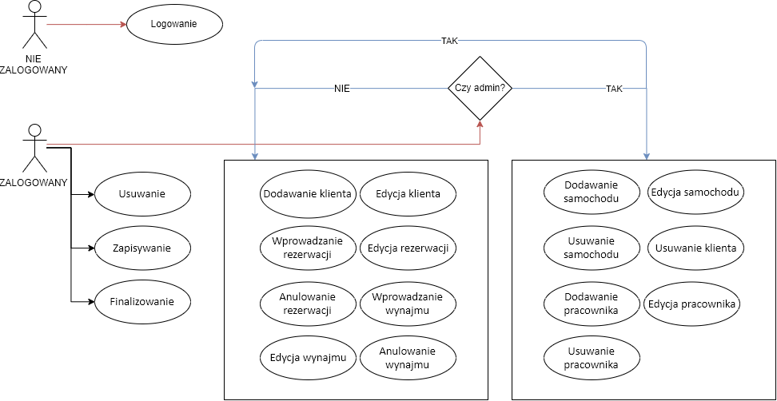

# Model domeny

CREATE TABLE LOGIN

(

ID INT IDENTITY(1,1) PRIMARY KEY,

LOGIN VARCHAR(30) NOT NULL,

PASSWORD VARCHAR(255) NOT NULL,

CREATION_DATE DATE NOT NULL,

LAST_PASS_CHAGE DATE NOT NULL,

INVALID_LOGIN_ATTEMPT INT NOT NULL,

ACCOUT_BLOCK INT NOT NULL

)

INSERT INTO LOGIN(LOGIN, PASSWORD, CREATION_DATE, LAST_PASS_CHAGE, INVALID_LOGIN_ATTEMPT, ACCOUT_BLOCK)

VALUES ('Admin','c1c224b03cd9bc7b6a86d77f5dace40191766c485cd55dc48caf9ac873335d6f','2019-12-12','2019-12-12',0,0)

// Do aktualizacji po naniesieniu zmian

// Łukasz

# Zarządzanie projektem

## *Analiza ryzyka*

|  |  |  |  |  |  |  |  |
| --- | --- | --- | --- | --- | --- | --- | --- |
| **Kategoria** | **Nazwa ryzyka** | | **Symptomy** | | **Skutki** | **Prawdopo dobieństwo** | **Działania zapobiegawcze** |
| zasób | zniszczenie  pendrive'a | | nie można odczytać dokumentu | | brak  dokumentów | średnie | backup |
| zasób | komputer | | piorun uderza w pobliżu | | zniszczony  zasilacz i płyta główna | niskie | Listwa antyprzepięciowa z zasilaczem UPS |
| otoczenie | brak kontaktu z klientem | | nie można go zastać, nie odbiera telefonu | | nie można zebrać wymagań i  rozpocząć pracy nad projektem | średnie | Utrzymywać stałą komunikację z klientem |
| zasób | środki finansowe | | puste konto | | Brak możliwości dokończenia projektu | wysokie | Zapłata za zamknięte etapy projektu |
| zasób | programy narzędziowe | | awaria  oprogramowania, nie można otworzyć pliku | | brak możliwości naniesienia  poprawek w dokumentacji | niskie | Zapisanie plików w wymiennych formatach |
| otoczenie | przedstawiciel klienta | | choroba | | brak możliwości zebrania wymagań | średnie | Wyznaczyć osobę zastępującą przedstawiciela |
| **Prawdopodobieństwo** | | % | |
| niskie | | < 10% | |
| średnie | | 10-30 | |
| wysokie | | 30-50% | |

## *Szacowanie rozmiaru projektu*

Szacowanie rozmiaru projektu zostało przeprowadzone przy użyciu metody punktów funkcyjnych.

### Klasyfikacja komponentów

|  |  |
| --- | --- |
| **Element systemu** | **Wartość** |
| **EI – zewnętrzne wejścia** |  |
|  |  |
|  |  |
|  |  |
|  |  |
| **EO – zewnętrze wyjścia** |  |
|  |  |
|  |  |
|  |  |
| **EQ – zapytania zewnętrzne** |  |
|  |  |
| **ILF – pliki wewnętrzne** |  |

### Obliczenie nieskorygowanej wartości punktów funkcyjnych

|  |  |  |  |  |
| --- | --- | --- | --- | --- |
|  | Low | Avg | High | Suma |
| EI |  |  |  |  |
| EO |  |  |  |  |
| EQ |  |  |  |  |
| ILF |  |  |  |  |
|  |  |  |  |  |

### Współczynnik VAF

|  |  |
| --- | --- |
| 1. Czy jest wymagane przesyłanie danych? | 1 |
| 2. Czy są funkcje przetwarzania rozproszonego? | 1 |
| 3. Czy wydajność ma kluczowe znaczenie? | 3 |
| 4. Czy system ma działać w mocno obciążonym środowisku operacyjnym? | 1 |
| 5. Czy system wymaga wprowadzania danych on-line? | 1 |
| 6. Czy wewnętrzne przetwarzanie jest złożone? | 5 |
| 7. Czy kod ma być re-używalny? | 1 |
| 8. Czy wejścia, wyjścia, pliki i zapytania są złożone? | 4 |
| 9. Czy wprowadzanie danych on-line wymaga transakcji obejmujących wiele ekranów lub operacji? | 0 |
| 10. Czy pliki główne są aktualizowane on-line? | 3 |
| 11. Czy system ma mieć automatyczne konwersje i instalacje? | 1 |
| 12. Czy system wymaga mechanizmu kopii zapasowych i odtwarzania? | 5 |
| 13. Czy system jest projektowany dla wielu instalacji w różnych organizacjach? | 0 |
| 14. Czy aplikacja jest projektowana, aby wspomagać zmiany i być łatwą w użyciu przez użytkownika? | 5 |
| **Razem** | **26** |

.